МИНИСТЕРСТВО ПРОСВЕЩЕНИЯ РОССИЙСКОЙ ФЕДЕРАЦИИ

Федеральное государственное бюджетное образовательное учреждение высшего образования

«Пермский государственный гуманитарно-педагогический университет»

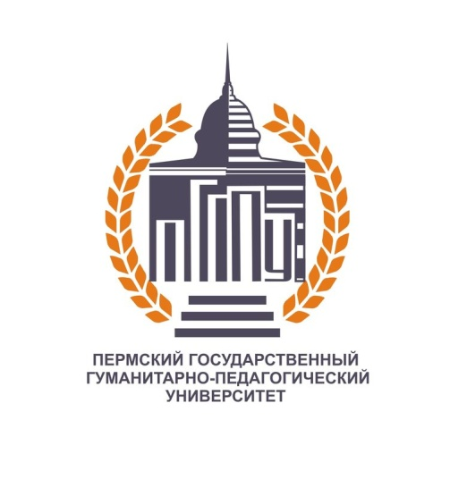

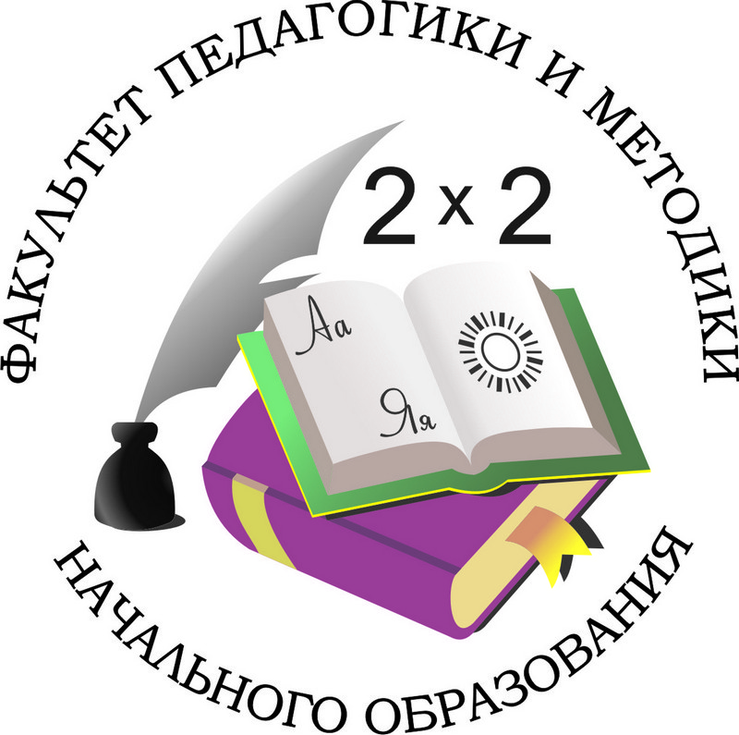

**ИНФОРМАЦИОННОЕ ПИСЬМО №2**

**Уважаемые коллеги!**

Приглашаем вас принять участие в **Открытой олимпиаде по методическим дисциплинам.**

Олимпиада проводится факультетом педагогики и методики начального образования, кафедрой теории и технологии обучения и воспитания младших школьников Пермского государственного гуманитарно-педагогического университета.

**Цель Олимпиады** – выявление студентов факультетов подготовки учителей начальных классов, обладающих высокими знаниями в области методики преподавания дисциплин начального общего образования и умениями технологически обеспечить процесс формирования предметных и метапредметных образовательных результатов младших школьников.

**Задачи Олимпиады**:

* привлечь внимание будущих учителей начальных классов к методическому обеспечению процесса формирования у младших школьников предметных и метапредметных образовательных результатов;
* развивать методические и метапредметные компетенции студентов факультетов подготовки учителей начальных классов.

Участие в Олимпиаде могут принять студенты старших курсов (3 – 5) факультетов (отделений) подготовки учителей начальных классов вузов, обучающиеся по образовательным программам 44.03.01 – Педагогическое образование, профиль «Начальное образование» и 44.03.05 – Педагогическое образование (с двумя профилями подготовки), имеющим профиль «Начальное образование».

Олимпиада проводится в один этап в форме дистанционного **online-тестирования**.

Дата проведения – **6 сентября 2021 года 10:00 до 11:00** (по московскому времени).

Подведение итогов Олимпиады и награждение победителей сертификатами состоится не позднее 20 сентября 2021 года.

**Порядок и правила проведения Олимпиады**

*Для участия в Олимпиаде необходимо*:

* **с 20 августа** **до 4 сентября 2021 включительно** пройти процедуру регистрации в электронной форме по ссылке <https://docs.google.com/spreadsheets/d/1vA-QOxdE7X-R-YOuzmPLIZjpD-SB-wjjT71zLVJSgSk/edit?usp=sharing> (если ссылка не активна, вставить ее в поисковую строку браузера)
* **6 сентября с 9.45 до 10.00 (по московскому времени)** пройти по высланной на почту ссылке и **в 10.00** приступить к решению тестовых заданий Олимпиады.

*Порядок проведения Олимпиады*

Олимпиада проходит в дистанционной форме в online формате с использованием персональных компьютеров, подключенных к сети Интернет, на google - платформе.

Ссылка для участия в Олимпиаде будет выслана на электронную почту участника, указанную в ходе регистрации.

Участие в Олимпиаде индивидуальное. Большая часть заданий Олимпиады предполагает множественный выбор, есть задания с единичным выбором ответа.

В Олимпиаду включены задания на выявление не только методических знаний и умений студентов, но и метапредметных компетенций (умение анализировать информацию, устанавливать причинно-следственные связи и пр.).

Структура Олимпиады:

Блок № 1. Методика преподавания математики –10 заданий;

Блок № 2. Методика обучения русскому языку – 8 заданий;

Блок № 3. Методика обучения литературному чтению – 4 задания;

Блок № 4. Методика обучения предмету «Окружающий мир» – 5 заданий;

Блок № 5. Методика преподавания дисциплин художественно-эстетического цикла – 3 задания.

Блок № 6. Метапредметные задания –10 заданий.

Олимпиада проводится 6 сентября 2021 года строго в интервале с 10 до 11 (по московскому времени). На выполнение заданий отводится 60 (шестьдесят) минут. Обращаем Ваше внимание, что после выполнения всех заданий обязательно надо нажать кнопку «отправить».

Задания нельзя пропускать (все задания должны быть решены), нельзя возвращаться к ранее не решенному заданию. Все задания должны быть выполнены за одну сессию (окно браузера нельзя закрывать). Задания предъявляются участникам в случайном порядке.

Онлайн системой предусмотрена автоматическая проверка результатов участников Олимпиады. Результаты участников не подлежат разъяснению и не комментируются.

По итогам проведения Олимпиады составляется рейтинг участников, исходя из количества набранных баллов за выполненные задания, и публикуется не позднее 20 сентября 2021 года на странице факультета ПиМНО ПГГПУ <https://pspu.ru/university/fakultety-i-instituty/pedagogiki-i-metodiki-nachalnogo-obrazovanija/> в разделе «Открытая Олимпиада – 2021» - Метаметодическая олимпиада сентябрь 2021.

*Подведение итогов Олимпиады*

Все участники Олимпиады получают электронные сертификаты ПГГПУ. Сертификаты будет отправлены участнику на адрес электронной почты, указанной при регистрации.

Первые 10 участников Олимпиады, получившие максимальное количество баллов за дистанционное тестирование, признаются победителями и награждаются дипломами ПГГПУ.

**Желаем успехов!**

**Адрес факультета ПиМНО:** 614990 г. Пермь, ул. Пермская, 65

**Электронная почта:** pimnopggpu@mail.ru

**Контактный телефон:** 8 (342) 215-19-64, добавочный номер 530 (Иванова Любовь Александровна)